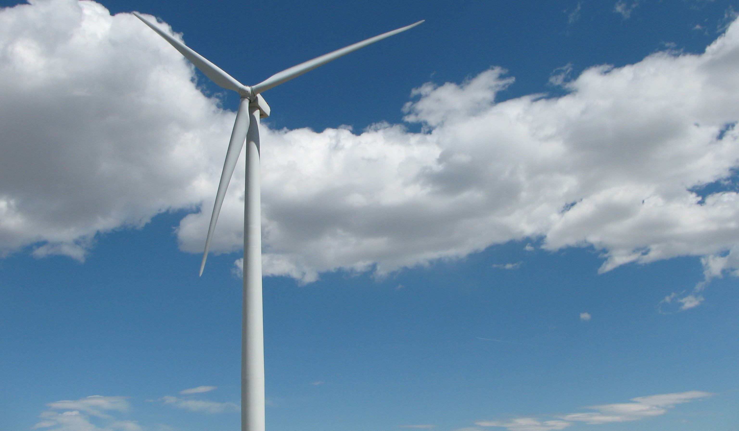
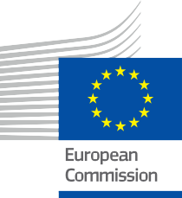


Co je digitální energetická transformace a proč je důležitá?
Informační brožura – CZ
ENERGIE

Autorská Prohlášení

Dokončeno: květen 2024
Prohlášení | Tento projekt byl financován z programu Evropské unie pro výzkum a inovace Horizont (2021–2027) na základě grantové dohody č. 101075596.  Za obsah tohoto materiálu nese výhradní odpovědnost projekt Every1 a nemusí nutně odrážet názor Evropské unie. | Tento projekt byl financován z evropského  programu Evropské unie pro výzkum a inovace (2021–2027) na základě grantové dohody č. 101075596.  Za obsah tohoto kurzu nese výhradní odpovědnost projekt Every1 a nemusí nutně odrážet názor Evropské unie.
Prohlášení o vyloučení odpovědnosti za obrázky: | EU nevlastní autorská práva k obrázkům použitým v této publikaci. Licence a povolení k použití obrázků jsou uvedeny pod každým obrázkem. | EU nevlastní autorská práva k obrázkům  použitých v této publikaci. Licence a povolení k použití obrázků jsou uvedeny pod každým obrázkem.
Prohlášení o úpravách: | Části tohoto výukového materiálu jsou převzaty z zdrojů uvedených v části Poděkování a nabízejí zaměřený pohled na dané téma. Tyto adaptace byly vytvořeny a publikovány v rámci projektu Every1 (dále jen „adaptátor“) a jsou licencovány pod licencí CC BY-SA 4.0, pokud není uvedeno jinak. Projekt Every1 nese výhradní odpovědnost za tyto odvozené práce a úpravy nejsou schváleny původními tvůrci zdrojů. Přeloženo pomocí DeepL a zkontrolováno pomocí AI kvůli chybám. Pokud jste si všimli chyb a chcete nám pomoci překlad zlepšit, neváhejte nám poslat zprávu na every1translations@think-e.be | Části tohoto výukového materiálu jsou převzaty z  zdrojů uvedených v sekci Poděkování a nabízejí zaměřený pohled na dané téma. Tyto  adaptací byly vytvořeny a publikovány v rámci projektu Every1 (dále jen „adaptátor“) a jsou licencovány pod licencí CC BY-SA  4.0, pokud není uvedeno jinak. Projekt Every1 nese výhradní  za tyto odvozené práce a úpravy nejsou schváleny původními tvůrci zdrojů.
Prohlášení o opětovném použití: | Tento materiál můžete upravit tak, aby lépe vyhovoval vašim konkrétním potřebám a místnímu kontextu. To může zahrnovat začlenění informací o místních iniciativách, překlad obsahu do jiných jazyků nebo se zaměřit na konkrétní aspekty, které jsou pro vaše publikum nejrelevantnější. | Tento materiál můžete upravit tak, aby lépe vyhovoval vašim konkrétním potřebám a místnímu kontextu. To může zahrnovat začlenění informací o místních iniciativách, překlad  obsahu do jiných jazyků nebo zaměření se na konkrétní  aspekty, které jsou pro vaše publikum nejrelevantnější.

Obálka: „ Εnergy “ od USDA NRCS Montana je licencováno pod PDM 1.0
Písmo: EC Square Sans Pro, Garamond
Přiznání: Tento materiál vznikl v rámci projektu Every1 a je licencována CC BY-SA 4.0, pokud není uvedeno jinak.

Obsah

Seznam obrázků

O EVERY1 | 4 | Obrázek 1: Energetické pole | 6
A | Co je digitální energetická transformace? | 6 | Obrázek 2: DEMO TERMOSTATU NEST SMART | 10
I. Energetická transformace v Evropě | 7 | Obrázek 3: GOVERNOR HOCHUL OZNAMUJE MTA ROZŠÍŘENÍ DALŠÍCH
Priority Zelené dohody | 7 | VYBAVENÍ ŠESTI DEPO AUTOBUSY S NULOVÝMI EMISEMI | 12
Digitalizace a Zelená dohoda | 8 | Obrázek 4: CHYTRÝ MĚŘIČ FORTIS ALBERTA | 13
II. Digitální technologie | 9 | Obrázek 5: Egejské moře | 20
Co jsou digitální technologie? | 9
Každodenní setkání: Digitální technologie ve vašem životě | 9
Digitální technologie a energetický sektor | 10
Internet věcí (IoT):
Propojení fyzického a digitálního světa | 10
Digitální technologie: Zvyšování efektivity | 11
Výhody používání digitálních technologií pro správu energie | 11
B | Proč je to důležité?  Propojení spotřebitelů a výrobců energie: | 12
Obousměrná komunikace | 13
Integrace obnovitelných zdrojů energie:
Hladké propojení | 14
Optimalizace nabíjení elektrických vozidel:
Podpora ekologické dopravy | 15
Podpora distribuovaných energetických zdrojů:
Napájení z místní komunity | 16
I. Budoucnost digitální energetické transformace v praxi | 17
Síla umělé inteligence při transformaci energetické krajiny | 18
II. Příklady digitální energetické transformace v praxi v EU | 19
C | Závěrečné poznámky | 21
Digitální dotek: univerzální transformace | 21
Světlo naděje: digitální technologie pro udržitelnou budoucnost | 21
Slovníček | 22
Poděkování | 23



O EVERY1

Projekt Every1 si klade za cíl vytvořit působivý koncept, který zahrnuje všechny prvky potřebné k účinné účasti všech evropských zainteresovaných stran na digitálním trhu s energií. Projekt začíná hlubokým, na datech založeným porozuměním zainteresovaných stran a ekosystémů, aby bylo možné zmapovat, kdo jsou, co vědí, jak využívají informace a kde je hledají. Podobně budou posouzeny a ověřeny stávající a nově vznikající řešení a příklady použití poslouží k pochopení toho, co musí zúčastněné strany vědět, aby mohly převzít roli, která odpovídá jejich potenciálu. Tato mezera se využívá k vývoji vzdělávacích cest, které vedou k identifikaci potřebných materiálů pro budování kapacit. Souběžně s tím Every1 pracuje na tom, aby
trh prostřednictvím výměny osvědčených postupů s tvůrci politik a energetickými regulátory, umožnění diskusí o překážkách a vypracování společných komunikačních materiálů pro jejich kolegy.
Chcete se dozvědět více o digitální energetické transformaci? Naskenujte níže uvedený QR kód nebo navštivte webové stránky projektu EVERY1 na adrese https://every1.energy/, kde najdete zdroje, případové studie a informace o tom, jak můžete přispět k utváření budoucnosti čisté energie.


Co je digitální energetická transformace
A proč je to důležité?

Tato informační brožura se zabývá transformativním konceptem digitální energetické transformace. Ponoříme se do jejích základních principů, pochopíme její význam a objevíme její dopad na podporu energeticky nezávislých komunit a budování udržitelné budoucnosti.
Díky znalostem a
porozumění digitální energetické transformaci vám tato brožura umožní stát se aktivním účastníkem při utváření čistší, bezpečnější a udržitelné energetické budoucnosti.


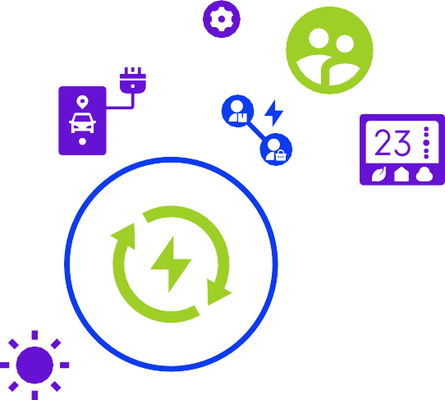







Tato brožura je koncipována tak, aby byla informativní a poutavá pro širokou škálu čtenářů, kteří se zajímají o digitální energetickou transformaci. Ať už jste studentem toužícím prozkoumat průnik technologie a udržitelnosti, obchodním profesionálem hledajícím inovativní energetická řešení, nebo prostě jen zvědavým člověkem, který se zajímá o utváření čistší budoucnosti, tato brožura vám poskytne cenné informace.

Pojďme se společně pustit do tohoto objevování!

A | Co je digitální energetická transformace?
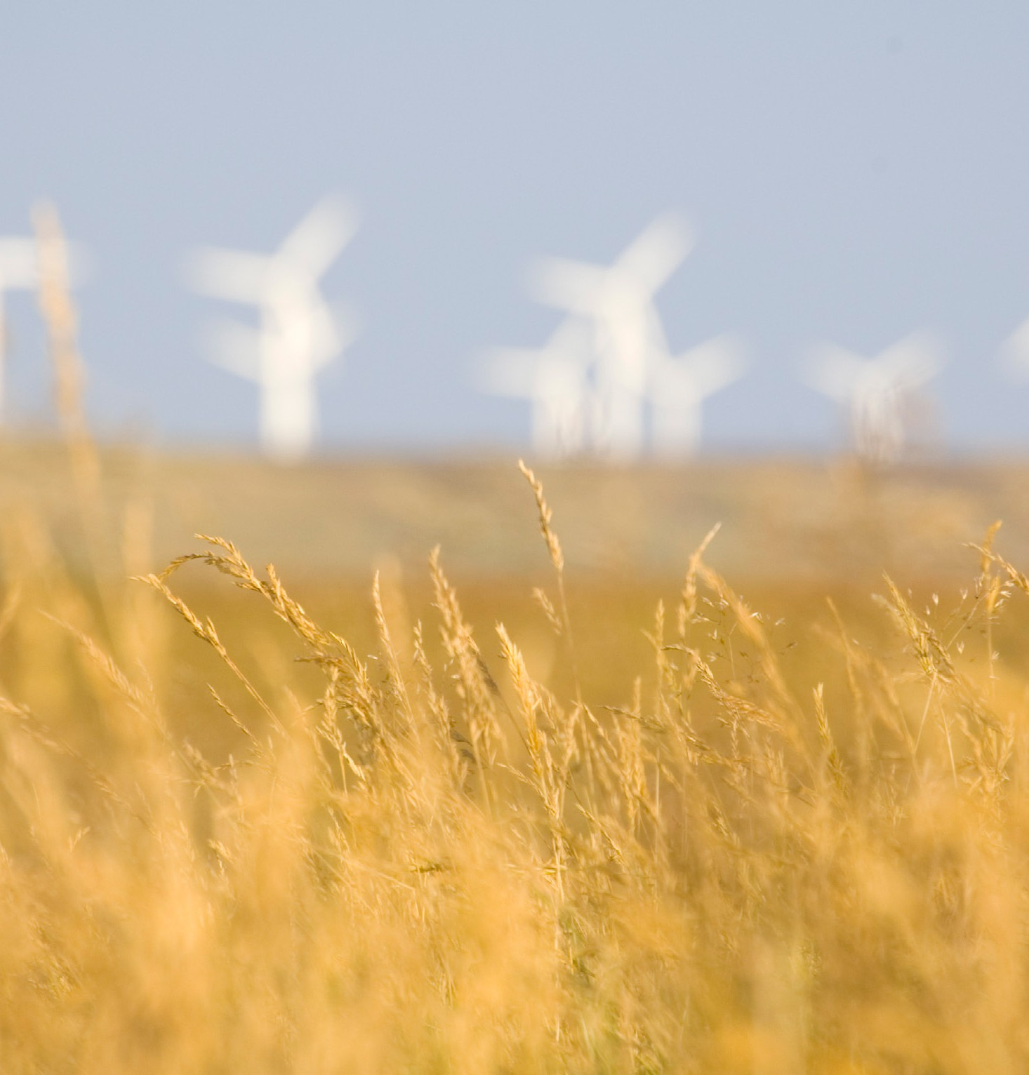
Digitální energetická transformace (viz slovníček) znamená zásadní změnu ve způsobu, jakým energii vyrábíme, distribuujeme a spotřebováváme. Využívá sílu digitálních technologií, jako jsou inteligentní sítě (viz slovníček), umělá inteligence (viz slovníček) a internet
věcí (IoT) (viz slovníček), aby revolučním způsobem změnila energetický sektor. Cílem této transformace je vytvořit udržitelnější budoucnost prostřednictvím:
- hladké integrace obnovitelných zdrojů energie (viz slovníček) do sítě;

- optimalizace využívání energie prostřednictvím datových analýz a automatizace;

- posílení postavení spotřebitelů, aby mohli spravovat svou spotřebu energie a podílet se na více kolaborativním energetickém ekosystému.

Přijetím této digitální transformace můžeme vytvořit čistší, bezpečnější a efektivnější energetickou krajinu pro všechny.

OBRÁZEK 1: „ENERGY FIELD“ OD DAMIENA MCMAHONA JE LICENCOVÁN POD CC BY 2.0

Energetická transformace v Evropě
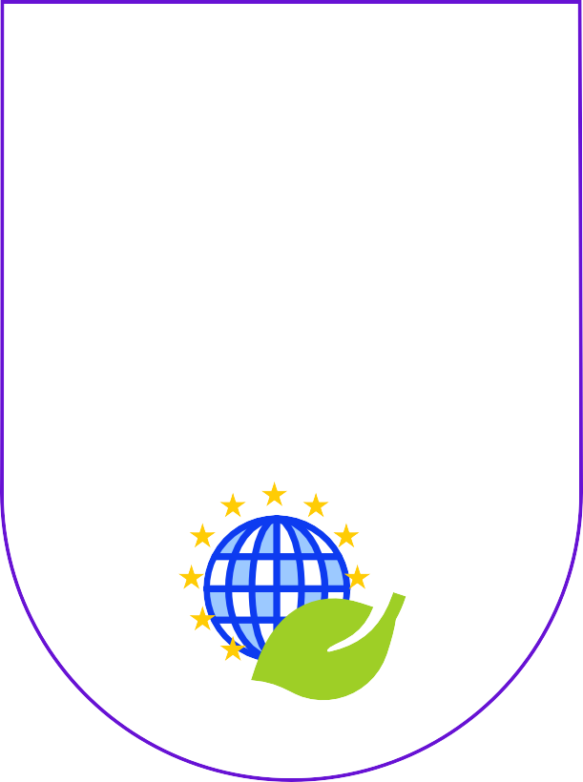
Evropská unie (EU) je průkopníkem globální energetické transformace, poháněné ambiciózními cíli stanovenými v Evropské zelené dohodě. Tato přelomová legislativa stanoví jasnou cestu k dosažení klimatické neutrality do roku 2050.

Evropská unie (EU) je lídrem globální energetické transformace, poháněné ambiciózními cíli stanovenými v Evropské zelené dohodě (viz slovníček).

Evropská unie učinila průlomový krok k dosažení uhlíkové neutrality do roku 2050 prostřednictvím ambiciózní legislativy. Tento plán je podpořen iniciativami, jako je digitální strategie EU, která klade důraz na vývoj vhodných technologií a podporu digitální gramotnosti. V roce 2023 mělo 92 % obyvatel Evropské unie přístup k internetu (EU, 2024a). Digitální nástroje jsou klíčové pro řešení environmentálních výzev a zajištění úspěchu programů, jako je Zelená dohoda (EU, 2024b).

Priority Zelené dohody

- Dekarbonizace (viz slovníček): Výrazné snížení emisí skleníkových plynů z odvětví energetiky prostřednictvím urychleného zavádění obnovitelných zdrojů energie a opatření v oblasti energetické účinnosti.
- Energetická bezpečnost (viz slovníček): Posílení energetické nezávislosti Evropy na vnějších zdrojích podporou domácí výroby energie z obnovitelných zdrojů a diverzifikací dodávek energie.
- Spravedlivá transformace (viz slovníček): Zajištění spravedlivé a rovné transformace pro všechny zúčastněné strany, včetně pracovníků v odvětví fosilních paliv a zranitelných komunit, prostřednictvím poskytování podpory a příležitostí k rekvalifikaci.

EU (2024a) Statistiky digitální ekonomiky a společnosti – domácnosti a jednotlivci https://ec.europa.eu/eurostat/statistics-explained/index.php?title=Digital_economy_and_society_statistics_-_households_and_ individuals
EU (2024b) Digitalizace energetického systému https://energy.ec.europa.eu/topics/energy-systems-integration/digitalisation-energy-system_en

Digitalizace a Zelená dohoda


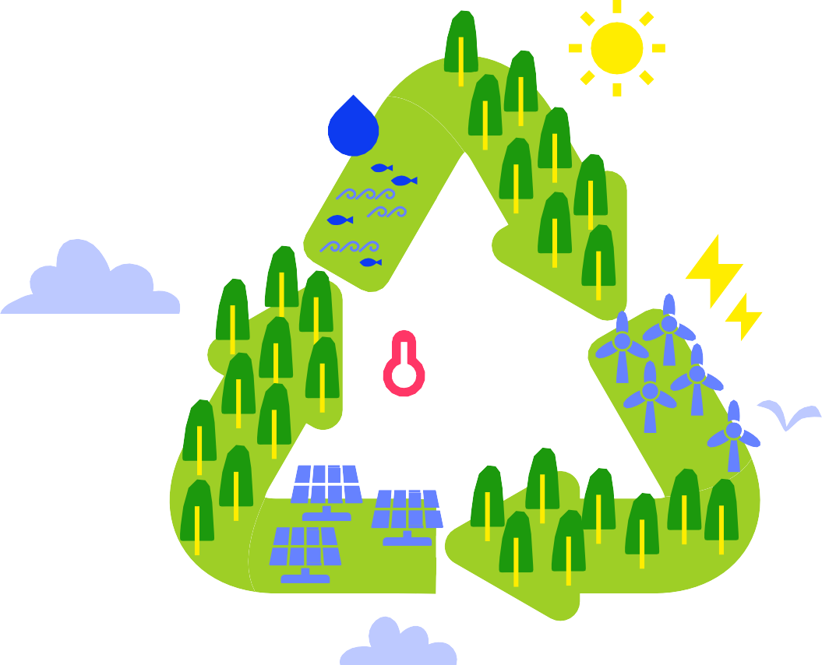
Digitalizace hraje zásadní roli při realizaci ambiciózních cílů evropské Zelené dohody. Působí jako silný katalyzátor, který umožňuje:

Efektivní a spolehlivou integraci energie z obnovitelných zdrojů: Inteligentní sítě dokážou zvládnout přerušovaný charakter obnovitelných zdrojů energie a zajistit tak stabilitu sítě a hladkou integraci do energetického mixu.
Informovaní spotřebitelé: Inteligentní měřiče (viz slovníček) a digitální platformy informují spotřebitele o jejich spotřebě energie a podporují udržitelné chování, čímž přispívají k celkovým úsporám energie.
Rozhodování založené na datech: Analýza dat může poskytnout cenné informace pro tvůrce politik a vedoucí představitele odvětví, což usnadňuje informovaná rozhodnutí a optimalizované přidělování zdrojů v odvětví energetiky.

Digitální technologie

Co jsou digitální technologie?

Digitální technologie zahrnují širokou škálu nástrojů a systémů, které využívají digitální informace a komunikaci k provádění úkolů, shromažďování dat a usnadnění interakce. Jsou páteří moderního světa a ovlivňují všechny aspekty našeho života, včetně energetického sektoru.

Každodenní setkání: digitální technologie ve vašem životě

Digitální technologie jsou v našem každodenním životě všudypřítomné, i když si to vždy neuvědomujeme. Zde je několik příkladů:

Chytré telefony a počítače:

Tato všudypřítomná zařízení nás spojují s informacemi, zábavou a komunikačními kanály, často prostřednictvím internetu.

Platformy sociálních médií:

Tyto online komunity nám umožňují spojit se s ostatními, sdílet informace a přistupovat k rozmanitému obsahu.

Online bankovnictví a nakupování:

Digitální platformy revolučním způsobem změnily způsob, jakým spravujeme finance a nakupujeme zboží, a nabízejí pohodlí a efektivitu.



Toto je jen několik příkladů a seznam se s technologickým pokrokem a další integrací do našeho každodenního života neustále rozšiřuje.

Digitální technologie a energetický sektor

Energetický sektor se nachází v klíčovém bodě a prochází významnou transformací poháněnou digitální energetickou transformací. To je zvláště patrné v Evropě, kde ambiciózní cíle stanovené v Evropské zelené dohodě formují krajinu a zdůrazňují význam digitalizace při utváření udržitelné energetické budoucnosti.

Internet věcí (IoT):
Propojení fyzického a digitálního světa

Internet věcí (IoT) představuje významný pokrok v oblasti digitálních technologií. Jedná se o síť fyzických zařízení vybavených senzory, softwarem a připojením k internetu, která jim umožňuje shromažďovat a vyměňovat data. Tato propojenost umožňuje:
- Vzdálené monitorování a ovládání: Zařízení lze monitorovat a ovládat na dálku, což zvyšuje efektivitu a automatizaci v různých aplikacích.
- Sběr a analýzu dat: Senzory shromažďují cenná data o prostředí, chování uživatelů a výkonu zařízení, což poskytuje podklady pro informované rozhodování;
- Lepší rozhodování: Analýzou dat z různých připojených zařízení mohou uživatelé činit rozhodnutí založená na datech, aby optimalizovali procesy a zvýšili efektivitu.

Potenciální aplikace IoT jsou rozsáhlé a hrají klíčovou roli ve vývoji inteligentních domácností, inteligentních měst a především
především inteligentních systémů pro správu energie.

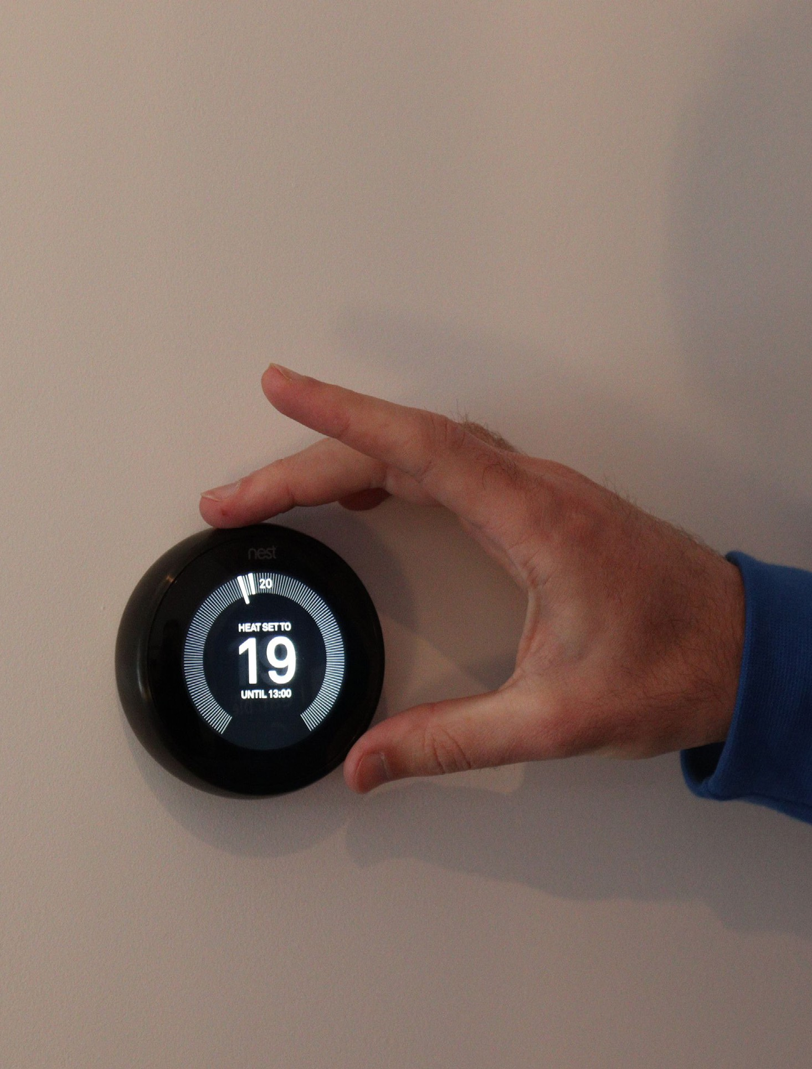
OBRÁZEK 2: „NEST SMART THERMOSTAT DEMO (CREATIVE COMMONS BY HTTPS://HEATABLE. CO.UK/)” OD BEN SIMPSONA JE LICENCOVÁN POD CC BY 2.0

Integrace digitálních technologií do energetického sektoru připravuje půdu pro udržitelnější, efektivnější a uživatelsky přívětivější budoucnost.

Digitální technologie: Zvyšování efektivity

Digitální technologie jsou stále více přítomné a nabízejí příležitosti pro lepší energetický management a udržitelnost:
- Chytré termostaty: Tato programovatelná zařízení se učí vaše preference v oblasti vytápění a chlazení a automaticky upravují teplotu tak, aby bylo dosaženo optimálního komfortu a úspory energie.
- Chytré spotřebiče: Pračky, ledničky a další spotřebiče vybavené chytrými funkcemi mohou optimalizovat svou spotřebu energie na základě vzorců používání a nákladů na energii v reálném čase.
- Inteligentní osvětlovací systémy: Tyto systémy umožňují dálkové ovládání a plánování osvětlení, čímž minimalizují plýtvání energií a poskytují pohodlí.
- Velkokapacitní baterie: V rámci přechodu na obnovitelné zdroje energie budou baterie hrát klíčovou roli při vyrovnávání nabídky a poptávky po energii. Ukládají čistou energii pro použití v případě potřeby, zajišťují stabilitu sítě a umožňují plně využít potenciál solární a větrné energie. Budou podporovat iniciativu EU v oblasti baterií.

Výhody používání digitálních technologií pro správu energie

Využívání digitálních technologií pro energetický management nabízí řadu výhod pro jednotlivce, podniky i životní prostředí:
- Zvýšená efektivita: Optimalizace využívání energie prostřednictvím analýzy dat a automatizace vede k významnému snížení spotřeby energie a úsporám nákladů na energie.
- Udržitelnost: Díky úsporám energie přispívají digitální technologie ke snížení emisí skleníkových plynů a zmírnění klimatických změn.
- Pohodlí a komfort: Inteligentní funkce v domácnostech a na pracovištích poskytují uživatelsky přívětivé ovládání a automatizaci, zvyšují komfort a pohodlí a zároveň efektivně řídí spotřebu energie.
- Lepší rozhodování: Informace získané z chytrých zařízení na základě dat umožňují jednotlivcům a organizacím činit informovaná rozhodnutí o vzorcích spotřeby energie a alokaci zdrojů.

Využitím těchto technologií mohou jednotlivci aktivně přispívat k úsporám energie ve svých domácnostech, což vede ke kolektivnímu dopadu.

B | Proč je to důležité?

Digitální energetická transformace má obrovský potenciál změnit způsob, jakým energii vyrábíme, distribuujeme a spotřebováváme. Existuje řada slibných oblastí pro pokrok:
  - Propojení spotřebitelů a výrobců energie: Tato obousměrná komunikace poskytuje spotřebitelům informace v reálném čase a usnadňuje vzájemný obchod s energií, čímž podporuje spolupracující a udržitelnější energetický ekosystém.
  - Integrace obnovitelných zdrojů energie: Digitální řešení, jako je inteligentní správa rozvodných sítí, řízení poptávky a systémy skladování energie, umožňují hladkou integraci obnovitelných zdrojů energie do rozvodné sítě a připravují cestu pro čistší budoucnost.
  - Optimalizace nabíjení elektrických vozidel: Inteligentní nabíjecí infrastruktura, technologie vehicle-to-grid (V2G) (viz slovníček) a aplikace pro navigování elektrických vozidel hrají klíčovou roli v optimalizaci nabíjení elektrických vozidel, podporují široké přijetí elektrických vozidel a urychlují dekarbonizaci odvětví dopravy.
Podporou obousměrného toku informací a energie posiluje digitální transformace postavení spotřebitelů a usnadňuje vznik spolupracujícího a udržitelného energetického ekosystému.

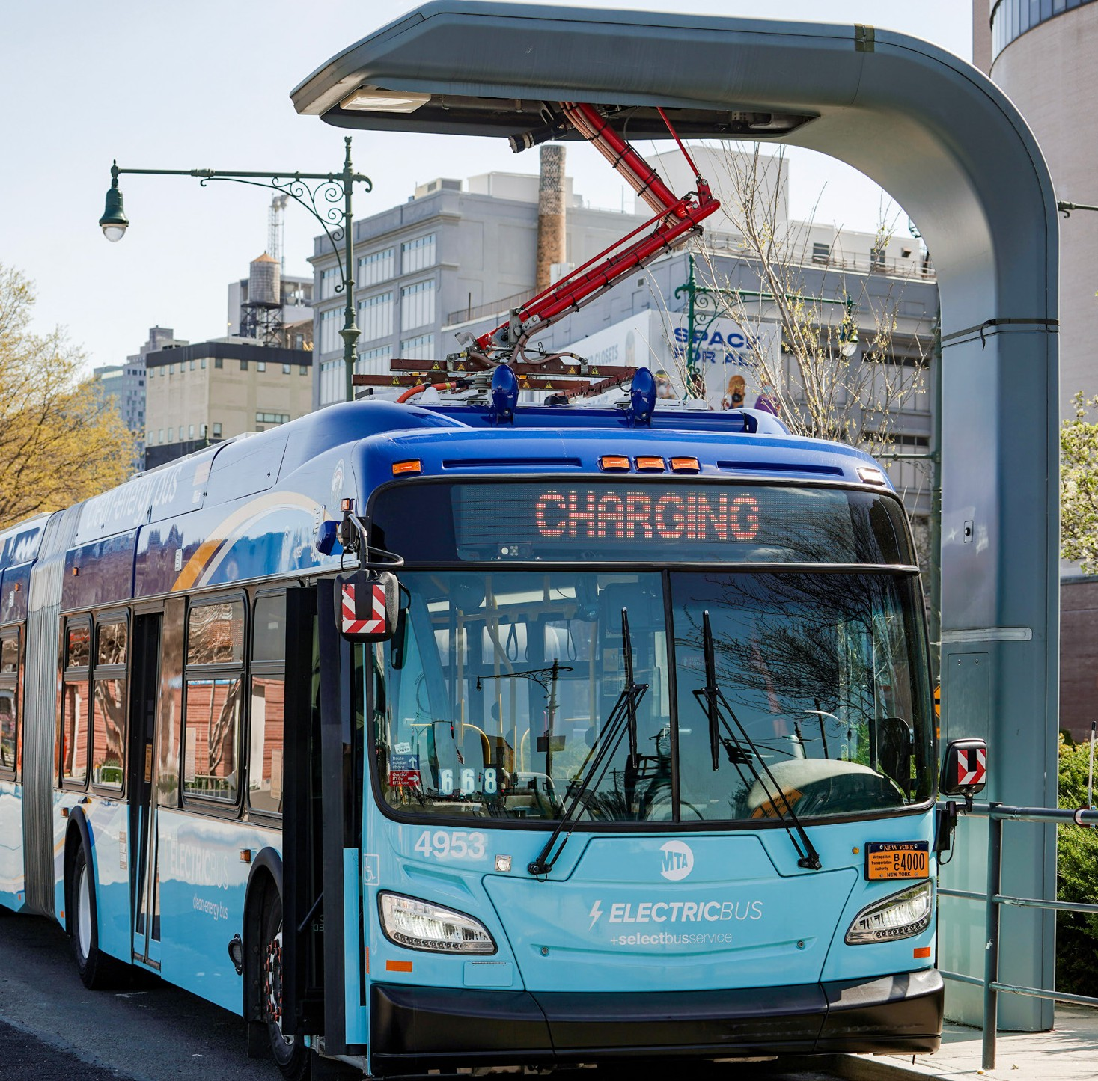
OBRÁZEK 3: „GOVERNOR HOCHUL OZNAMUJE, ŽE MTA ROZŠÍŘÍ NASAZENÍ BEZEMISNÝCH AUTOBUSŮ DO ŠESTI DEPO“ OD METROPOLITAN TRANSPORTATION AUTHORITY, LICENCE CC BY 2.0

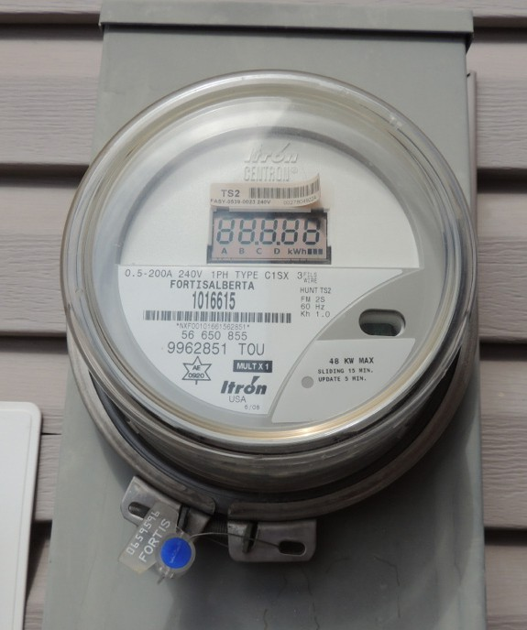
Propojení spotřebitelů a výrobců energie: obousměrná komunikace

Energetický sektor tradičně fungoval jako jednosměrný systém, ve kterém výrobci dodávali elektřinu pasivním spotřebitelům. Digitální technologie připravují půdu pro interaktivnější a obousměrný model:
  - Posílení postavení spotřebitelů: Spotřebitelé vybaveni inteligentními měřiči a digitálními platformami získávají v reálném čase přehled o své spotřebě energie, což podporuje změny v chování a povzbuzuje účast v programech reakce na poptávku (viz slovníček);
  - Peer-to-peer obchodování s energií: Technologie blockchain a místní energetické komunity umožňují jednotlivcům s solárními panely nebo jinými zdroji obnovitelné energie prodávat přebytečnou elektřinu přímo svým sousedům, čímž vytvářejí decentralizovanější a demokratičtější energetickou krajinu;
  - Vylepšená komunikace s rozvodnou sítí: Obousměrná komunikace mezi spotřebiteli a rozvodnou sítí umožňuje dynamické cenové modely, které odrážejí nabídku a poptávku po elektřině v reálném čase, což motivuje k odpovědné spotřebě a efektivnímu řízení rozvodné sítě.

Inteligentní měřiče poskytují informace o vaší spotřebě energie v reálném čase. Namísto čekání na měsíční vyúčtování vám tato zařízení poskytují aktuální přehled o tom, kolik elektřiny nebo plynu spotřebováváte v daném okamžiku. Díky těmto informacím můžete identifikovat návyky, které vedou k plýtvání energií, provést úpravy a potenciálně ušetřit peníze na účtech za energii.

OBRÁZEK 4: „FORTIS ALBERTA SMART METER“ OD TONYGLEN14 JE LICENCOVÁN POD CC BY 2.0

Integrace obnovitelných zdrojů energie: hladká kombinace

Přerušovaný charakter obnovitelných zdrojů energie, jako je sluneční a větrná energie, historicky představoval výzvu pro integraci do rozvodné sítě. Digitální technologie však nabízejí řešení pro hladkou integraci těchto obnovitelných zdrojů:

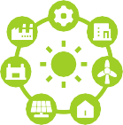
Inteligentní správa rozvodné sítě:


Pokročilé algoritmy a analýza dat v reálném čase umožňují inteligentním sítím předvídat a řídit výkyvy ve výrobě energie z obnovitelných zdrojů, čímž zajišťují stabilitu sítě a hladkou integraci do energetického mixu.


Řízení poptávky:



Digitální platformy mohou zapojit spotřebitele do programů řízení poptávky a motivovat je k přesunu spotřeby energie mimo špičku, čímž se vytvoří flexibilnější a přizpůsobivější síť, která dokáže vyhovět variabilitě obnovitelných zdrojů.

Řešení pro skladování energie:

Digitální nástroje mohou optimalizovat provoz systémů skladování energie, což umožňuje skladování přebytečné energie z obnovitelných zdrojů v obdobích vysoké produkce a její využití v obdobích špičkové poptávky, čímž se zajišťuje stabilita sítě a maximalizuje využití obnovitelných zdrojů.

Díky využití digitálních řešení může energetická transformace efektivně integrovat obnovitelné zdroje energie a připravit tak cestu pro čistší a udržitelnější energetickou budoucnost.

Optimalizace nabíjení elektrických vozidel: napájení ekologické dopravy

Přechod na elektromobily (EV) je klíčový pro dekarbonizaci dopravního sektoru. Řízení nabíjení milionů elektromobilů však představuje značné výzvy. Digitální technologie hrají při optimalizaci tohoto procesu zásadní roli:

Inteligentní nabíjecí infrastruktura:

Inteligentní nabíjecí stanice mohou optimalizovat nabíjení na základě cen elektřiny v reálném čase a poptávky v síti, čímž zajišťují efektivní využití zdrojů a minimalizují zatížení sítě.

Technologie Vehicle-to-Grid (V2G):

Obousměrné nabíjení umožňuje elektromobilům nejen nabíjet se, ale také vracet elektřinu do sítě během špiček, což přispívá ke stabilitě sítě a vytváří příležitosti pro další zdroje příjmů pro majitele elektromobilů.

Aplikace pro navigaci a nabíjení elektromobilů:

Digitální platformy mohou řidičům pomoci najít dostupné dobíjecí stanice, naplánovat efektivní trasy s ohledem na potřeby dobíjení a optimalizovat doby dobíjení na základě cen energie v reálném čase, čímž zvyšují pohodlí a podporují přijetí elektromobilů.

Optimalizací nabíjení elektromobilů pomocí digitálních řešení může energetická transformace podpořit široké rozšíření elektromobilů a urychlit dekarbonizaci dopravního sektoru.

Podpora distribuovaných energetických zdrojů: Napájení z místní komunity

Distribuované energetické zdroje (DER) (viz slovníček) označují malé systémy pro výrobu a skladování energie, které se nacházejí blíže k místu spotřeby, jako jsou střešní solární panely a bateriové úložiště. Digitální technologie jsou klíčové pro integraci a správu DER:

Systémy řízení mikrosítí (viz slovníček):

Tyto systémy umožňují koordinovaný provoz různých DER v rámci místní komunity, optimalizují výrobu, distribuci a spotřebu energie, zvyšují odolnost a snižují závislost na centralizovaných elektrárnách.

Peer-to-peer (P2P) obchodování s energií (viz slovníček):

Jak již bylo zmíněno, digitální platformy usnadňují výměnu energie mezi jednotlivci a komunitami s distribuovanými energetickými zdroji, podporují místní energetickou nezávislost a přispívají k decentralizovanějšímu a spolupracujícímu energetickému prostředí.

Analýza a optimalizace dat:

Analýzou dat z distribuovaných energetických zdrojů mohou energetické společnosti a jednotlivci získat přehled o místních vzorcích výroby a spotřeby energie, což jim umožňuje činit informovaná rozhodnutí ohledně alokace zdrojů a správy rozvodné sítě.





Digitální řešení posilují komunity s DER, podporují místní vlastnictví energie, odolnost a udržitelnost.

Podporou distribuovaných energetických zdrojů prostřednictvím digitálních řešení může energetická transformace posílit postavení komunit, které tak mohou převzít odpovědnost za své energetické potřeby, což podporuje místní energetickou odolnost a přispívá k udržitelnějšímu a decentralizovanějšímu energetickému systému.
Výše uvedené body poukazují pouze na několik oblastí, ve kterých má digitální energetická transformace obrovský potenciál. Využíváním možností digitálních technologií můžeme otevřít budoucnost poháněnou čistými, udržitelnými a efektivními energetickými řešeními a připravit tak cestu pro odolnější a ekologicky uvědomělou společnost.

Budoucnost digitální energetické transformace v praxi

Digitalizace energetického sektoru již není futuristickou vizí, ale rychle se stává realitou. V EU jsme svědky nárůstu inovativních řešení, která mění způsob, jakým energii vyrábíme, distribuujeme a spotřebováváme. Podívejme se na několik zajímavých příkladů, které ilustrují vzrušující možnosti, které nás čekají:

Komunitní mikrosítě: Společně poháníme budoucnost

Představte si síť propojených domácností a podniků v místní komunitě, které vyrábějí a sdílejí čistou energii pomocí solárních panelů, akumulátorů a inteligentních systémů řízení. To je koncept komunitních mikrosítí, decentralizovaného přístupu, který nabízí řadu výhod:
- Zvýšená odolnost: Mikrosítě mohou v případě výpadku proudu fungovat nezávisle na hlavní síti, čímž zajišťují spolehlivé dodávky energie pro kritické služby a obyvatele.
- Posílení komunit: Účastí na projektech mikrosítí se obyvatelé mohou stát aktivními výrobci a spotřebiteli energie, což může snížit náklady na energii a přispět k udržitelnějšímu místnímu prostředí.

Příklad v praxi:

Komunita Sonnen v německém Wildpoldsriedu je průkopnickým příkladem. Tato propojená komunita využívá střešní solární panely, bateriové úložiště a inteligentní systém řízení energie k maximalizaci využití obnovitelných zdrojů energie a podpoře sdílení energie na místní úrovni.

Blockchain revolucionalizuje obchodování s energií

Technologie blockchain, známá svými bezpečnými a transparentními transakcemi, má potenciál revolučně změnit způsob, jakým obchodujeme s energií. Představte si peer-to-peer energetický trh, kde:
- Místní obchodování s energií: Domácnosti s přebytkem energie vyrobené ze střešních solárních panelů by ji mohly přímo prodávat svým sousedům, což by podpořilo místní energetickou nezávislost a potenciálně snížilo náklady.
- Zvýšená transparentnost: Neměnné záznamy blockchainu zajišťují transparentnost energetických transakcí, což zvyšuje důvěru spotřebitelů v systém.

Příklad v praxi:

Projekt Vandebron v Nizozemsku umožňuje spotřebitelům vybírat si zdroje energie přímo od nezávislých výrobců. Projekt je sice stále ve fázi vývoje, ale v budoucnu se plánuje využití technologie blockchain pro bezpečné a transparentní peer-to-peer obchodování s energií.

Síla umělé inteligence při transformaci energetického sektoru

Umělá inteligence (AI) se rychle stává hybnou silou změn v energetickém sektoru a nabízí výkonný nástroj pro řešení výzev spojených se správou stále složitějších energetických sítí.

AI v akci: optimalizace energetického managementu

Vylepšené prognózy: Algoritmy umělé inteligence dokážou analyzovat obrovské množství dat a s větší přesností předpovídat nabídku a poptávku po energii. To umožňuje lepší integraci obnovitelných zdrojů energie, které jsou ze své podstaty proměnlivé.
Automatizované operace: Opakující se úkoly, jako je monitorování sítě a údržba zařízení, lze pomocí AI automatizovat, čímž se uvolní lidské zdroje pro strategičtější práci.
Optimalizované využívání energie: AI dokáže analyzovat vzorce spotřeby energie a identifikovat příležitosti ke zlepšení
v oblasti efektivity. To může vést k významným úsporám nákladů pro spotřebitele i podniky.

AI pro udržitelnou budoucnost

- Správa rozvodné sítě: Systémy založené na umělé inteligenci mohou v reálném čase monitorovat stav rozvodné sítě, identifikovat potenciální problémy a umožňovat prediktivní údržbu. To pomáhá zajistit stabilitu sítě a předcházet výpadkům.
- Integrace obnovitelných zdrojů energie: S rostoucím podílem obnovitelných zdrojů v energetickém mixu hraje umělá inteligence klíčovou roli při řízení jejich variability a zajišťování spolehlivých dodávek energie.

Výzvy a úvahy

- Kybernetická bezpečnost: S rostoucí sofistikovaností systémů umělé inteligence roste také potenciální riziko kybernetických útoků. K ochraně kritické infrastruktury jsou nezbytná robustní opatření v oblasti kybernetické bezpečnosti.
- Ochrana osobních údajů: Využití umělé inteligence v energetickém sektoru vyvolává obavy ohledně ochrany osobních údajů. Zajištění odpovědného shromažďování, ukládání a využívání údajů o spotřebitelích je proto nanejvýš důležité.
- Kvalifikovaná pracovní síla: Široké zavedení umělé inteligence vyžaduje rozvoj kvalifikované pracovní síly schopné navrhovat, implementovat a udržovat tyto inteligentní systémy.

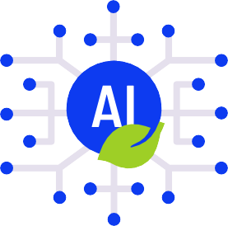
Synergie mezi umělou inteligencí a energetickým sektorem skýtá obrovský potenciál pro udržitelnější a efektivnější energetickou budoucnost. Využíváním umělé inteligence můžeme optimalizovat spotřebu energie, efektivně integrovat obnovitelné zdroje a zajistit spolehlivé a bezpečné dodávky energie.
Nezapomeňte: Řešení výzev v oblasti kybernetické bezpečnosti, ochrany osobních údajů a rozvoje pracovní síly je klíčové pro plné využití potenciálu AI v energetickém sektoru.

Příklady digitální energetické transformace v EU z praxe

V celé Evropské unii probíhá dynamická změna: digitalizace energetického sektoru. Tato transformace využívá sílu nejmodernějších technologií k revoluci ve způsobu, jakým energii vyrábíme, distribuujeme a spotřebováváme.

Amsterdam Smart City:

Cílem této iniciativy je proměnit Amsterdam v udržitelné a odolné město pomocí různých digitálních řešení. Jedním z projektů je
„sousedskou baterii“, která umožňuje obyvatelům s solárními panely ukládat přebytečnou energii a sdílet ji se svými sousedy, čímž podporuje místní výměnu energie a spolupráci v rámci komunity.

Německá Energiewende:

Tento ambiciózní národní projekt si klade za cíl přechod Německa výhradně na obnovitelné zdroje energie. Digitální řešení hrají při řízení tohoto složitého procesu klíčovou roli. Například německý provozovatel přenosové soustavy TenneT využívá pokročilé systémy řízení sítě k integraci velkých větrných a solárních farem do národní sítě, čímž zajišťuje stabilitu a spolehlivost.

Ørsted (Dánsko):

Tato dánská společnost zabývající se obnovitelnou energií je světovým lídrem v oblasti rozvoje větrné energie na moři. Využívá pokročilé analytické nástroje a digitální technologie k optimalizaci výkonu svých větrných farem, čímž maximalizuje výrobu energie a efektivitu.

Kyklady: průkopnické chytré ostrovy

Idylický souostroví Kyklady, ležící uprostřed Egejského moře, zaujímají průkopnický přístup k energii. Několik ostrovů, včetně Tilos a Nisyros, aktivně usiluje o přechod na inteligentní ostrovy s cílem stát se vzorem udržitelného rozvoje.
Tyto ostrovy se zaměřují na zvýšení výroby energie z obnovitelných zdrojů, zejména solární a větrné energie, a zároveň integrují digitální řešení pro správu rozvodné sítě a energetickou účinnost.

Klíčové prvky:

  - Inteligentní sítě: Využití inteligentních měřičů a pokročilých řídicích systémů k optimalizaci distribuce energie a snížení ztrát.
  - Řízení poptávky: Podpora obyvatel a podniků, aby přizpůsobili své vzorce spotřeby energie dostupné obnovitelné energii.
  - Skladování energie: Zavedení bateriových úložných systémů pro skladování přebytečné obnovitelné energie a zajištění stability sítě.

Cílem projektů Cyclades je snížit závislost na fosilních palivech, zlepšit energetickou bezpečnost ostrovů a vytvořit model pro jiné regiony přecházející na obnovitelné zdroje energie.


OBRÁZEK 5: „AEGEAN“ OD VALENTINA_POVA LICENCE CC BY 2.0

C | Závěrečné poznámky

Digitální dotek: univerzální transformace

Digitalizace energetického sektoru přesahuje rámec technologického pokroku a má dalekosáhlé důsledky pro všechny. Tato transformace se týká nás všech, bez ohledu na místo, povolání nebo sociální postavení:
  - Jednotlivci: Spotřebitelé, kterým inteligentní měřiče a digitální platformy dávají větší kontrolu nad svou spotřebou energie, podporují udržitelné volby a přispívají ke společnému úsilí v oblasti ochrany životního prostředí.
  - Podniky: Společnosti mohou optimalizovat svou spotřebu energie pomocí datových analýz a automatizace, což vede k úsporám nákladů a konkurenční výhodě na trhu, který klade důraz na udržitelnost.
  - Tvůrci politik: Vlády mohou využít digitální nástroje k lepšímu formulování politik, správě sítí a alokaci zdrojů, čímž urychlí přechod k udržitelné energetické budoucnosti.
  - Komunity: Místní komunity s distribuovanými energetickými zdroji se mohou stát energeticky nezávislejšími a přispívat k decentralizovanějšímu a odolnějšímu energetickému systému.
Digitální energetická transformace, ačkoli je poháněna technologiemi, je v konečném důsledku o posílení postavení jednotlivců, podpoře podniků a podpoře spolupráce pro kolektivní společenskou změnu směrem k udržitelné energetické budoucnosti.

Maják naděje: digitální technologie pro udržitelnou budoucnost

Potenciál digitálních technologií pro otevření cesty k udržitelné energetické budoucnosti je obrovský. Využíváním jejich schopností můžeme:
- Urychlit integraci obnovitelných zdrojů energie: Digitální řešení mohou hladce integrovat obnovitelné zdroje do energetické sítě, zajistit stabilitu a připravit cestu pro čistší energetický mix.
- Podpořit energetickou účinnost a úspory: Inteligentní technologie umožňují spotřebitelům a podnikům optimalizovat využívání energie, což vede k významnému snížení spotřeby a minimalizaci dopadu na životní prostředí.
- Zvýšit odolnost a stabilitu energetické sítě: Analýza dat v reálném čase a dynamické systémy řízení mohou zajistit stabilitu energetické sítě a zabránit výpadkům, čímž podporují spolehlivější a odolnější energetickou infrastrukturu.
- Demokratizace přístupu k energii: Decentralizovaná energetická řešení a obchodování s energií mezi jednotlivci mohou posílit postavení komunit, které tak mohou převzít odpovědnost za své energetické potřeby a podpořit lepší přístup k čistým zdrojům energie.
Digitalizace energetického sektoru představuje jedinečnou příležitost řešit výzvy spojené se změnou klimatu a vytvořit udržitelnější budoucnost pro všechny.

Slovníček

Umělá inteligence (AI)
Simulace procesů lidské inteligence pomocí strojů, zejména počítačových systémů.

Digitální energetická transformace
Transformace energetického sektoru směrem k udržitelnějšímu, efektivnějšímu a bezpečnějšímu systému, umožněná digitálními technologiemi.

Obnovitelné zdroje energie
Energetické zdroje, které se v lidském měřítku přirozeně obnovují, jako je sluneční, větrná, geotermální, vodní energie a biomasa.

Dekarbonizace
Proces snižování a nakonec úplného odstranění emisí skleníkových plynů, zejména oxidu uhličitého, ze systému, jako je energetický sektor.

Energetická bezpečnost
Spolehlivý a cenově dostupný přístup k energetickým zdrojům.

Spravedlivá transformace
Spravedlivý a rovný přechod k nízkouhlíkové ekonomice, který zohledňuje potřeby všech zúčastněných stran, včetně pracovníků v odvětví fosilních paliv a zranitelných komunit.

Inteligentní síť
Elektrická síť, která využívá digitální technologie k monitorování a řízení toku elektřiny, čímž zvyšuje účinnost, spolehlivost a integraci obnovitelných zdrojů energie.

Internet věcí (IoT)
Síť fyzických zařízení vybavených senzory, softwarem a připojením k internetu, která jim umožňuje shromažďovat a vyměňovat data.

Inteligentní měřič
Měřič, který zaznamenává údaje o spotřebě energie v reálném čase, což uživatelům umožňuje sledovat jejich spotřebu a identifikovat možnosti úspor.

Program reakce na poptávku
Program, který motivuje spotřebitele k přesunu spotřeby energie do období mimo špičku, aby se snížilo zatížení rozvodné sítě.

Peer-to-Peer (P2P) obchodování s energií
Nákup a prodej elektřiny přímo mezi jednotlivci nebo komunitami, často za pomoci technologie blockchain.

Distribuované energetické zdroje (DER)
Malé systémy pro výrobu a skladování energie umístěné blíže k místu spotřeby, jako jsou střešní solární panely a bateriové úložiště.

Systém řízení mikrosítě
Systém, který umožňuje koordinovaný provoz různých distribuovaných energetických zdrojů v rámci místní komunity a optimalizuje výrobu, distribuci a spotřebu energie.

Vehicle-to-Grid (V2G)
Technologie, která umožňuje elektrickým vozidlům nejen dobíjet se, ale také vracet elektřinu zpět do sítě.

Evropská zelená dohoda
Soubor politických iniciativ Evropské komise s hlavním cílem dosáhnout v Evropě klimatické neutrality do roku 2050.

Poděkování

Integrace energetických systémů – digitalizace energetického systému (Evropská komise): licence CC BY 4.0.
Tato webová stránka obsahuje obsah z dokumentu „Integrace energetických systémů – digitalizace energetického systému“ Evropské komise. Zdrojový materiál je licencován pod licencí CC BY 4.0. Úprava a zveřejnění projektem Every1 Project (adaptér) jsou rovněž licencovány pod licencí CC BY 4.0. Toto dílo představuje odvozené dílo projektu Every1 Project založené na zdrojích Evropské komise. Every1 Project nese výlučnou odpovědnost za toto odvozené dílo. Evropská komise toto dílo nijak neschvaluje.

Povaha přizpůsobení:

Byly vybrány a představeny konkrétní části zaměřené na digitalizaci energetických systémů.
Technický jazyk byl nahrazen jednoduššími termíny pro lepší srozumitelnost.

Proč jsou AI a energetika novým mocným párem (IEA, listopad 2023): licence CC BY 4.0.
Tato adaptace byla vytvořena a publikována projektem Every1 (dále jen „adaptér“) a je licencována CC BY 4.0, pokud není uvedeno jinak. Jedná se o dílo odvozené od materiálu IEA projektem Every1 a projekt Every1 nese výhradní odpovědnost za toto odvozené dílo. Odvozené dílo není žádným způsobem schváleno IEA.

Povaha adaptace:

Adaptace se zaměřila na výběr konkrétních částí týkajících se aspektů digitalizace a zjednodušení technického jazyka pro lepší srozumitelnost.

Co je digitální energetická transformace? Jedná se o adaptaci vybraných materiálů z
Mezinárodní energetické agentury (IEA) Digitizace a energetická zpráva (2017) (dále jen „původní dílo“), které je licencováno CC BY 4.0.
Tato adaptace byla vytvořena a publikována projektem Every1 (dále jen „adaptér“) a je licencována CC BY 4.0, pokud není uvedeno jinak. Jedná se o dílo odvozené od materiálu IEA projektem Every1 a projekt Every1 nese výlučnou odpovědnost za toto odvozené dílo. Odvozené dílo není žádným způsobem schváleno IEA.

Povaha adaptace:

Adaptace se zaměřuje na extrahování klíčového poselství o digitální energetické transformaci ze zprávy IEA a jeho prezentaci jasným, stručným a přístupným způsobem pro širší publikum.

Co je digitální energetická transformace a proč je důležitá?
Informační brožura – CZ

